MALWORKSHOP im Garten der Stille

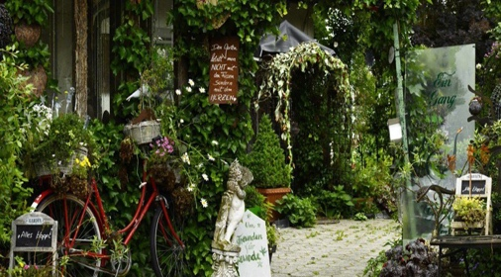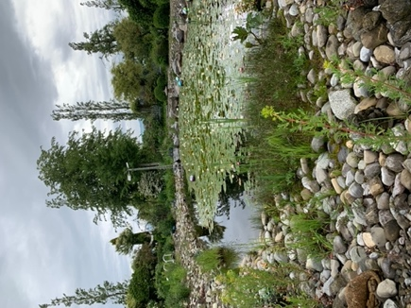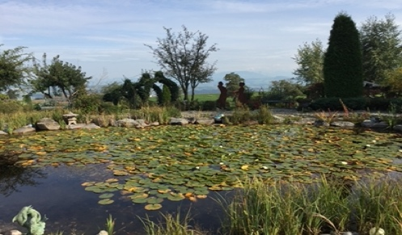

Falls du wieder mal frei mit Farben malen möchtest, ganz entspannt, ohne Druck dann komm vorbei und mach mit bei meinem Malworkshop.
Rita biete inspirierende Übungen zum Malen und stellt verschiedene Malmaterialien zur Verfügung.
Der Kurs findet drinnen und draussen statt. Bitte sich dem Wetter entsprechend anziehen. Es hat verschiedene Pergola etc. wo man geschützt hinsitzen kann.
Ort: Hitzkirchstr. 4 , 6027 Römerwil. Der Kurs findet im lauschigen Garten der Stille statt. www.garten-der-stille-roemerswil.ch
Leitung: Rita Sidler, Kunsttherapeutin, https://www.achtsam-lebendig-kreativ.ch/rita-sidler/
Am 17. Juni 2023 von 14.00 – 17.00 Uhr
Kosten: CHF 85.00, Pro Malworkshop, inklusiv Garteneintritt Fr. 15.- , Malmaterial, Kaffee und Tee) du kannst gerne vor und nach dem Kurs im Garten verweilen. Wenn weniger als 4 Personen sind ist der Preis Fr. 95.— Bitte Bargeld mitnehmen.
Wer Lust hat, kommt schon um 11.30 ins Restaurant Gormund / Neudorf an der Strasse von Luzern nach Beromünster. http://landgasthofgormund.ch/ Der Gasthof ist auch gut mit dem Bus von Luzern erreichbar.
Wir werden dann nach dem Essen gemeinsam mit dem Auto nach Römerswil in den Garten der Stille fahren.
Es gibt SBB-Verbindungen alle Stunde von und nach Römerswil mit Bus und Zug
Anmeldung: an Cornelia Stockmann bis am 20. Mai 23 c.stockmann@bluewin.ch oder Handy 079 549 69 31
Bitte Angaben mit oder ohne Mittagessen.

